Entsorgung: PRE-System nimmt
unbrauchbare Pflanzenschutzmittel zurück

Sammlung 2020 bundesweit an 8 Standorten / Termine und Orte im Internet

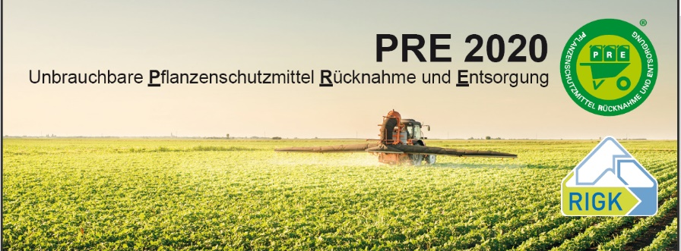

(Frankfurt a. M., 30. Juli 2020) Auch in diesem Jahr finden im November Sammlungen des Rücknahme-Systems PRE® (Pflanzenschutzmittel Rücknahme und Entsorgung) statt. An acht Standorten im Bundesgebiet werden unbrauchbar gewordene Pflanzenschutzmittel zurückgenommen. Dazu zählen Mittel, die in Deutschland nicht mehr eingesetzt werden dürfen, weil die Zulassung abgelaufen ist oder sie nicht mehr anwendbar sind, sowie sonstige in der Landwirtschaft anfallende Produkte wie zum Beispiel, andere Agrarchemikalien, Reinigungsmittel, Öle, Beizen, Dünger, gebeiztes Saatgut, Filter, Fette und Farben.

PRE wurde im Jahr 2013 vom Industrieverband Agrar e. V. (IVA) im Rahmen der Nachhaltigkeitsinitiativen der deutschen Pflanzenschutz-Industrie ins Leben gerufen. Seit dem Start von PRE wurden 247 Tonnen unbrauchbar gewordene Pflanzenschutzmittel sicher entsorgt. 1690 Anlieferer nutzten das System seit seiner Einführung.

*(Zusammen mit den PRE-Vorläuferprojekten wurden seit 2006 insgesamt von über 10 000 Anlieferern 793 Tonnen unbrauchbar gewordene Pflanzenschutzmittel und andere Agrarchemikalien zurückgenommen und sicher entsorgt.)

Das PRE-System ist eine umfassende Lösung zur sicheren Entsorgung von unbrauchbar gewordenen Agrarchemikalien. Mit PRE wird eine sichere, zeitnahe und umweltgerechte Entsorgung gewährleistet.

Auf der Webseite www.pre-service.de sind weitere Informationen zum PRE-System, alle Sammelstellen und Termine 2020 sowie die Annahmebedingungen zu finden. Unter der kostenlosen Servicenummer 0800 3086001 stehen Experten der Firma RIGK GmbH, Wiesbaden, die mit der Durchführung des Projekts betraut ist, für Fragen rund um Rücknahme und Entsorgung von unbrauchbaren Pflanzenschutzmitteln und anderen Agrarchemikalien zur Verfügung (Mo - Fr., 9 - 17 Uhr, außer an Feiertagen).

Über die Schadstoffmobile an den PRE-Sammelstellen kann aus logistischen Gründen maximal eine Menge von 1 Tonne pro Anlieferer angenommen werden. Es kann aber selbstverständlich auch mehr als 1 Tonne über PRE entsorgt werden. Hierzu wenden Sie sich bitte telefonisch an die Firma RIGK GmbH (0800 3086001), um die Entsorgung individuell zu vereinbaren. Für die Rücknahme wird eine Gebühr von 2,95 Euro pro Kilogramm/Liter zuzüglich Mehrwertsteuer erhoben. Die Bezahlung erfolgt per Rechnung. Die Anlieferer müssen deshalb bei der Abgabe Daten zur Rechnungsstellung sowie den Personalausweis bereithalten. Als abfallrechtlichen Nachweis der Entsorgung wird ein Original-Übernahmeschein ausgestellt.

Die Chemikalien werden durch das PRE-System nach der Sammlung in dafür genehmigte Sonderabfall-Verbrennungsanlagen verbracht und entsorgt.

Daneben läuft die Sammelsaison 2020 von PAMIRA (Packmittel-Rücknahme Agrar), dem Entsorgungssystem für restentleerte Pflanzenschutz- und Flüssigdünger-Verpackungen. An 380 Sammelstellen bundesweit. PAMIRA hatte 2019 insgesamt 2955 Tonnen leere Verpackungen von Pflanzenschutzmitteln und anderen Agrarchemikalien umweltverträglich verwertet und mit 80 Prozent die bislang höchste Rücklaufquote erreicht.

Informationen zum PAMIRA-System, alle Sammelstellen und Termine sind unter www.pamira.de oder in der PAMIRA-App (http://pamira.de/infomaterial.html) abrufbar.

Der Industrieverband Agrar e. V. (IVA) vertritt die Interessen der agrochemischen Industrie in Deutschland. Zu den Geschäftsfeldern der 53 Mitgliedsunternehmen gehören Pflanzenschutz, Pflanzenernährung, Biostimulanzien und Schädlingsbekämpfung. Die vom IVA vertretene Branche steht für innovative Produkte für eine moderne und nachhaltige Landwirtschaft.

Pressekontakt:

Industrieverband Agrar e. V., Pressestelle
Maik Baumbach
Tel. +49 69 2556-1268 oder +49 151 54417691
Fax +49 69 2556-1298
E-Mail: baumbach.iva@vci.de
https://www.iva.de
https://twitter.com/IVA_Presse

